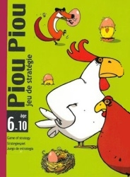
Chaque joueur débute la partie avec 4 cartes en main et refera sa main à 4 cartes dès qu'il aura dépensé une ou plusieurs cartes.
A son tour, le joueur doit effectuer une des actions suivantes :
- défausser une carte de sa main pour piocher une nouvelle carte
- jouer la combinaison "poule+coq+nid" pour pondre un œuf (et donc placer une carte ovale, côté œuf visible, devant lui)
- jouer 2 poules pour couver l'œuf et le faire éclore (et donc retourner un œuf déjà obtenu du côté poussin)
- jouer un renard pour voler un œuf à un adversaire : on ne peut pas voler les poussins, et le propriétaire de l'œuf peut se défendre en défaussant 2 coqs.
Le vainqueur est le premier joueur qui obtient 3 poussins.

